https://kurier.at/chronik/wien/eine-grauzone-gibt-es-immer/165.005.440

"Eine Grauzone gibt es immer"
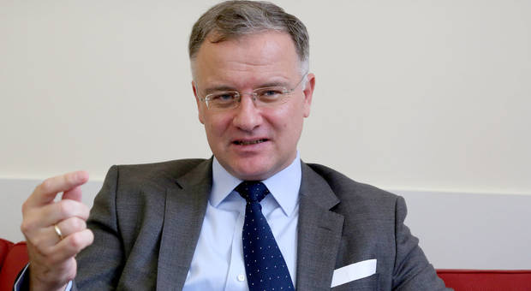Foto: KURIER/Gerhard DeutschMüller: "Werden noch stärker unsere Instrumente nutzen."

MedUni-Rektor Markus Müller über die aktuellen Mobbing-Vorwürfe am AKH.
- Josef Gebhard
- Michaela Reibenwein

20.11.2015, 06:00
27 Shares
Die Geschichte von Adelheid E., jener Thorax-Chirurgin, die wegen Mobbings am AKH klagt, hat hohe Wellen geschlagen. Bei Rechtsanwalt Johannes Öhlböck meldeten sich seither 16 weitere mögliche Mobbing-Opfer (Ärzte und Pflegepersonal). Der KURIER sprach dazu mit dem neuen MedUni-Rektor Markus Müller. Er ist für die AKH-Ärzte zuständig.
KURIER: Der Anwalt Johannes Ohlböck sieht in den jetzt am AKH bekannt gewordenen Mobbing-Vorwürfe bloß die "Spitze des Eisbergs". Hat er mit seinem Befund Recht?
Markus Müller:Zu dem bekannten gerichtsanhängigen Fall rund um die Chirurgin kamen zuletzt jene von fünf bis sieben namentlich nicht genannten Kollegen dazu, von denen ich aus den Medien erfahren habe. Die Arbeiterkammer geht von einer Häufigkeit von Mobbing-Fällen in großen Betrieben von drei Prozent aus. An der MedUni Wien arbeiten 5500 Mitarbeiter. Damit sind wir nicht über dieser Norm. Natürlich ist jeder einzelne Fall nicht tolerierbar. Eine gewisse Grauzone gibt es in einer Institution unserer Größe aber immer.
Die Chirurgin sagt, sie hat sich mehrmals vergeblich an das Rektorat gewandt.
Das kann ich schwer beurteilen. An mich persönlich hat sie sich nicht gewandt. Es ist klar, dass hier etwas schiefgelaufen ist. Aber aus der Aktenlage ergibt sich für mich, dass hier das Recht auf Seiten unserer Institution ist. Das Gericht hat in erster Instanz entschieden, dass kein Mobbing vorlag. Das Urteil wurde nur aus formalen Gründen aufgehoben. Ich kann nur jedem Mitarbeiter sagen, dass ich jederzeit für klärende Gespräche zur Verfügung stehe.
Welche sonstigen Maßnahmen setzt man an der MedUni im Kampf gegen Mobbing?
Es ist bekannt, dass Mobbing in hierarchischen Strukturen, wie sie auch in Spitälern vorherrschen, häufiger vorkommt. Deshalb haben wir in den vergangenen Jahren eine Reihe von Maßnahmen gesetzt, um präventiv vorzugehen. Ein Beispiel: Seit heuer haben wir 31 Konfliktberater an den Kliniken. Im Juni haben wir dafür sogar einen Preis bekommen.
Aber zeigen nicht die aktuellen Fälle, dass diese Maßnahmen nicht ausreichen?
Mobbing ist ein weicher Begriff und es gilt immer abzuklären, ob es auch tatsächlich vorliegt. Bei den neuen Fällen ist die Beurteilung schwer. Wir haben aber gemeinsam mit dem Betriebsrat vereinbart, dass wir noch stärker unsere Instrumente gegen Mobbing nutzen werden. Zum Beispiel das jährliche Mitarbeitergespräch. Noch vor Weihnachten werde ich die Klinikleiter daran erinnern, diese Instrumente voll auszuschöpfen.
Wie viele interne Beschwerden gibt es wegen Mobbing?
Die aktuellen Fälle sind die ersten, die mir in meiner noch kurzen Amtszeit berichtet wurden. Unter diesem Druck, unter dem wir derzeit arbeiten müssen, kommt es natürlich laufend zu Konflikten. Von leichten bis hin zu irreversiblen. Bei Letzteren nehmen wir oft interne Versetzungen im Einvernehmen mit dem Betriebsrat vor, um sie zu lösen. Ich hatte in meiner Amtszeit zwei solcher Fälle.
Begünstigen die Personaleinsparungen und Budgetprobleme am AKH solche Konflikte?
Natürlich erleichtert das die Situation nicht. Wir stehen weiter unter dem extremen Druck äußerer Rahmenbedingungen und das führt zu – gelinde gesagt – unkomfortablen Situationen. Sie sind sicher auch eine Quelle interner zwischenmenschlicher Konflikte.

